

Минобрнауки России
федеральное государственное бюджетное образовательное учреждение
высшего образования
«Санкт-Петербургский государственный технологический институт
(технический университет)»

Направление подготовки
Направленность
Факультет | Механический
Кафедра | Механики
Учебная дисциплина | Прикладная механика
Курс | 2
Группа
РАСЧЕТНО-ГРАФИЧЕСКАЯ РАБОТА (РГР 2)
Тема: РАСЧЕТ НА ПРОЧНОСТЬ И ЖЕСТКОСТЬ В СЕЧЕНИЯХ СТЕРЖНЕЙ ПРИ ПРОСТЫХ ДЕФОРМАЦИЯХ
Номер варианта расчетных схем: 2
Номер варианта значений параметров: 32

Студент
 | (подпись, дата) | (Фамилия И.О.)
Преподаватель
 | (подпись, дата) | (Фамилия И.О.)
Оценка за РГР 2
 | (подпись, дата) | (Фамилия И.О.)

Санкт-Петербург
2024 год

Содержание

Введение 3
Исходные данные 4
Задача №1 5
Задача №2 10
Задача №3 16
Задача №4 26
Список используемых источников 35

Введение

Конструкции - это совокупность элементов, соединенных между собой и предназначенных для выполнения определенной функции. Конструкции используются в различных областях человеческой деятельности, таких как строительство, машиностроение, авиация, космонавтика и другие. Качество конструкций во многом определяет эффективность и безопасность их применения. Поэтому при проектировании и изготовлении конструкций необходимо учитывать ряд требований, которые можно сформулировать следующим образом: любая конструкция должна быть надежной в работе, экономичной, технологичной в изготовлении, удобной при транспортировке и монтаже и безопасной при эксплуатации.
Надежность конструкции - это способность конструкции выполнять свою функцию в заданных условиях и в течение заданного срока без разрушения или неисправности. Надежность конструкции зависит от многих факторов, таких как свойства материалов, конструктивные решения, нагрузки, воздействие окружающей среды и другие. Одними из наиболее важных критериев оценки надежности конструкций и их элементов являются прочность и жесткость. Прочность - это способность конструкции или ее элемента сопротивляться разрушению под действием внешних сил. Жесткость - это способность конструкции или ее элемента сохранять свою форму и размеры при действии внешних сил.
К основным видам деформации относят: растяжение-сжатие, кручение и плоский изгиб.

Исходные данные
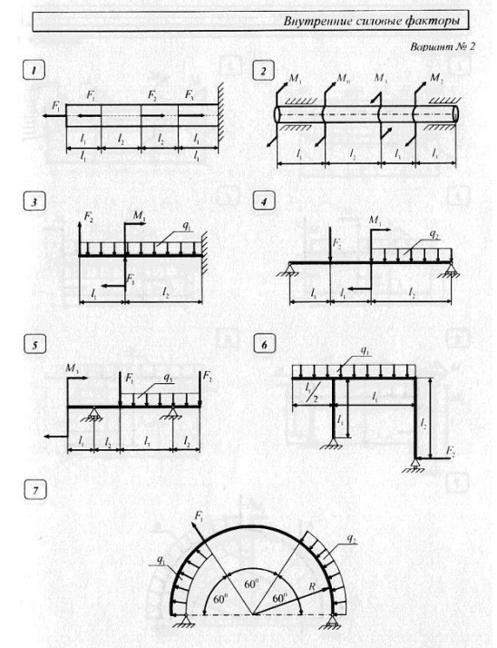
q₁, кН/м | q₂, кН/м | q₃, кН/м | F₁, кН | F₂, кН | F₃, кН | M₁, кНм | M₂, кНм | M₃, кНм | l₁, м | l₂, м | l₃, м
20 | 30 | 15 | 30 | 40 | 20 | 10 | 40 | 80 | 2 | 2,5 | 0,5

Задача №1
Расчет на прочность и жесткость при растяжении (сжатии)
Исходные данные:
Эпюра продольной силы, построенная в предыдущей работе:
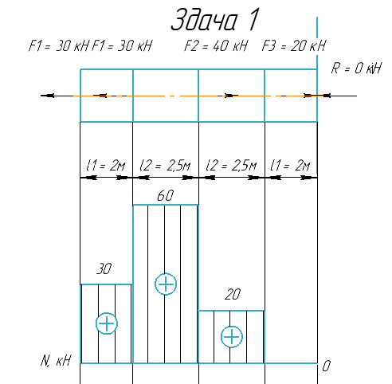
Допускаемое напряжение на растяжение – сжатие [$σ$] = 170 МПа,
Модуль продольной упругости Е = $2×{10}^{11}$ Па,
Допускаемое значение удлинения стержня [∆l] = $\sum{l_{i}×{10}^{-4}}$м, где $l_{i}$ – длины грузовых участков.
- Для определения размеров постоянного по длине поперечного стержня квадратного сечения воспользуемся условием прочности:
$$σ_{max}=\frac{\left|N_{max}\right|}{A}≤\left[σ\right]$$
где $σ_{max}$ – максимальное значение нормального напряжения при растяжении (сжатии),
$\left|N_{max}\right|$ – максимальное значение продольной силы, определяемое по эпюре,
A – площадь поперечного сечения стержня.
В нашем случае $\left|N_{max}\right|$ = 60 кН (см. эпюру), [$σ$]= 170 МПа. Решая предыдущее неравенство относительно площади А, получаем:

$$A≥\frac{\left|N_{max}\right|}{\left[σ\right]}=\frac{60*{10}^{3}}{170*{10}^{6}}=3,53*{10}^{-4}м^{2}$$
Поскольку по условию задачи поперечное сечение имеет форму квадрата, то сторона квадрата:
$$a_{mp}= \sqrt{A}=\sqrt{3,53*{10}^{-4}}=0,0188 м=18,8 мм$$
Расчетное значение стороны квадрата $a_{mp}$ округляем до ближайшего большего значения из стандартного ряда поперечных размеров стального прутка круглого и квадратного поперечного сечения:
$a_{mp}$ = 19 мм
Тогда площадь: $A=a^{2}={19}^{2}=361 мм^{2}=3,61*{10}^{-4}м^{2}$
- Нормальные напряжения в материале при растяжении-сжатии стержней определяются по формуле:

$$σ=\frac{\left|N_{max}\right|}{A}=\frac{60*{10}^{3}}{3,61*{10}^{-4}}=166,2 МПа$$

Проверка:

𝜎 ≤ 𝜎 → 166,2 МПа ≤ 170 МПа

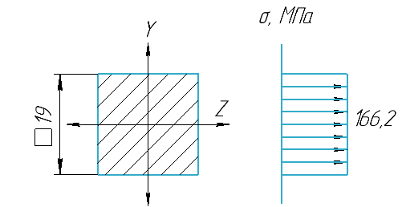
Внешние силы действуют строго по оси стержня. Следовательно, напряжения в сечении будут распределены равномерно. Выбранное стандартное сечение стержня и эпюра возникающих в нем напряжений:

- Деформация на i-м участке стержня при растяжении-сжатии определяется по закону Гука, записанному для деформаций:
$$∆l_{xi}=∆l_{x(i-1)}+\frac{N_{xi}*X_{i}}{E*A}$$
$∆l_{x(i-1)}$– перемещение крайнего сечения i одного грузового участка на границе с i-м соседним участком,
$N_{xi}$– продольная сила на i-м участке,
𝑥𝑖 – координата произвольного сечения на i-м участке относительно его начала.
Нумерацию участков при построении эпюры перемещения Δℓ рекомендуется вести от заделки стержня, так как сечение в заделке неподвижно и его перемещение всегда равно нулю.
I грузовой участок: $0≤x_{I}≤2$
$$∆l_{1}\left(x_{1}\right)=0+\frac{N_{1}x_{1}}{EA}$$
$$∆l_{1}\left(0\right)=0 м$$
$$∆l_{1}\left(2\right)=\frac{0*{10}^{3}*2}{2*{10}^{11}*3,61*{10}^{-4}}=0 м$$
II грузовой участок: $0≤x_{II}≤2,5$
$$∆l_{2}\left(x_{2}\right)=0+\frac{N_{2}x_{2}}{EA}$$
$∆l_{2}\left(0\right)=0 м$ м
$$∆l_{2}\left(2,5\right)=0+\frac{20*{10}^{3}*2,5}{2*{10}^{11}*3,61*{10}^{-4}}=6,93*{10}^{-4} м$$
III грузовой участок: $0≤x_{III}≤2,5$
$$∆l_{3}\left(x_{3}\right)=6,93*{10}^{-4}+\frac{N_{3}x_{3}}{EA}$$
$$∆l_{3}\left(0\right)=6,93*{10}^{-4} м$$
$$∆l_{3}\left(2,5\right)=6,93*{10}^{-4}+\frac{60*{10}^{3}*2,5}{2*{10}^{11}*3,61*{10}^{-4}}=27,7*{10}^{-4} м$$
IV грузовой участок: $0≤x_{IV}≤2$
$$∆l_{3}\left(x_{3}\right)=27,2*{10}^{-4}+\frac{N_{3}x_{3}}{EA}$$
$$∆l_{3}\left(0\right)=27,2*{10}^{-4} м$$
$$∆l_{3}\left(2\right)=27,2*{10}^{-4}+\frac{30*{10}^{3}*2}{2*{10}^{11}*3,61*{10}^{-4}}=36,0*{10}^{-4} м$$

Эпюра перемещений показана под расчетной схемой стержня.
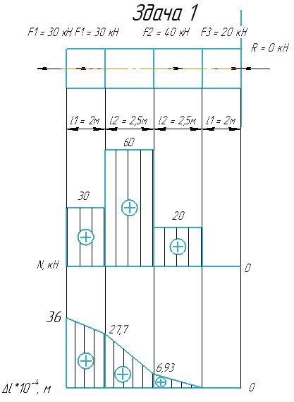
Эпюра позволяет определить перемещение любого сечения стержня, определить полную деформацию стержня, оценить жесткость стержня на интересующем участке в соответствии с условием жесткости:
$$\left|∆l_{max}\right|≤\left|∆l\right|$$
$$36*{10}^{-4}>{9*10}^{-4}$$
Поскольку условие жесткости не выполняется, необходимо определить новые размеры поперечного сечения стержня.
Требуемая площадь поперечного сечения стержня находится из условия:
$$А_{тр}=А*\frac{\left|∆l_{max}\right|}{\left[∆l\right]}=3,61*{10}^{-4}*\frac{36,0*{10}^{-4}}{9*{10}^{-4}}=1,444*{10}^{-3} м^{2}$$
$$а_{тр}=\sqrt{А_{тр}}=\sqrt{1,444*{10}^{-3}}=0,038 м= 38,0 мм$$
Округляя до ближайшего большего значения из стандартного ряда, окончательно получаем $а_{тр}$ = 38 мм. Стержень квадратного поперечного сечения со стороной квадрата 38 мм под действием заданных нагрузок будет удовлетворять и условию прочности, и условию жесткости.

Задача №2
Расчет на прочность и жесткость при кручении
Исходные данные:
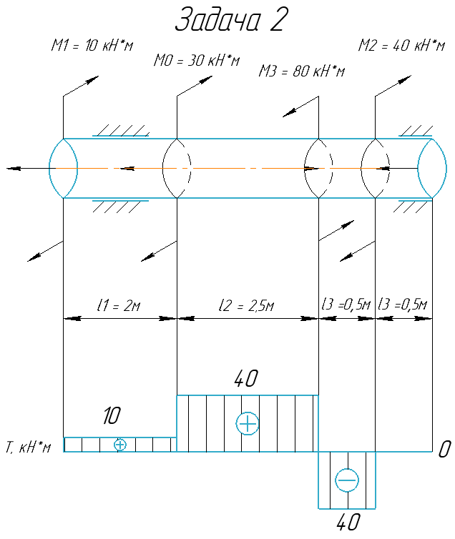
Эпюра крутящего момента, построенная в РГР №1:

Допускаемое напряжение на кручение 𝜏 = 85 МПа,
Коэффициент $α=\frac{d_{вн}}{d_{н}}=0,8$,
Модуль сдвига 𝐺 = $8*{10}^{10}$ Па,
Допускаемый относительный угол закручивания $φ=1,2*{10}^{-2}$ рад/м.
- Для определения диаметра стержня воспользуемся условием прочности при кручении:
$$τ_{max}=\frac{\left|T_{xmax}\right|}{W_{p}}≤\left|τ\right|$$

$τ_{max}$ – максимальное значение касательного напряжения при кручении,
$T_{xmax}$ – максимальное значение крутящего момента, определяемое по эпюре (= 80 кН ∙ м),
𝑊𝑝 – полярный момент сопротивления поперечного сечения стержня,
𝜏 = 85 МПа – допускаемое напряжение на кручение.
Решая неравенство относительно 𝑊𝑝, получаем:
$$W_{p}≥\frac{\left|T_{xmax}\right|}{\left[τ\right]}=\frac{40*{10}^{3}}{85*{10}^{6}}=4,71*{10}^{-4} м^{3}$$
Поскольку поперечное сечение балки – круг, то 𝑊𝑝 для круга:
$$W_{p}=\frac{πd^{3}}{16}≈0,2d^{3}$$
$$d=\sqrt[3]{\frac{W_{p}}{0,2}}=\sqrt[3]{\frac{4,71*{10}^{-4}}{0,2}}=0,134 м=134 мм$$
Расчетное значение 𝑑 округляем до ближайшего большего значения из стандартного ряда: 𝑑 = 140 мм.
Тогда 𝑊𝑝 = $0,2*{0,140}^{3}=5,39×{10}^{-4}{ м}^{3}$
- Определение наружного 𝑑н и внутреннего 𝑑в диаметров стержня кольцевого поперечного сечения.
Полярный момент сопротивления поперечного сечения стержня 𝑊𝑝 для кольца:
$$W_{p}=\frac{π*d_{н}^{3}}{16}(1-α^{4})≈0,2d_{н}^{3}(1-α^{4})$$
$$d_{н}=\sqrt[3]{\frac{W_{p}}{0,2\left(1-α^{4}\right)}}=\sqrt[3]{\frac{4,71*{10}^{-4}}{0,2\left(1-{0,8}^{4}\right)}}=0,1595 м=159,5 мм$$
Расчетное значение𝑑н округляем до ближайшего большего значения из стандартного ряда – 𝑑н = 160 мм.
Тогда 𝑑в = 0,8 ∙ 0,16 = 0,128 м = 128 мм
$${Тогда W}_{p}=0,2d^{3}\left(1-α^{4}\right)=0,2*{0,16}^{3}*\left(1-{0,8}^{4}\right)=4,75*{10}^{-4} м^{3}$$

- Сравнение по массе стержней сплошного и кольцевого поперечных сечений
Сравнение проводят по коэффициенту экономичности:
$$Э=\frac{М_{спл.}}{М_{кольц.}}=\frac{V_{спл.}*ρ}{V_{кольц.}*ρ}=\frac{d^{2}}{d_{н}^{2}-d_{вн}^{2}}=\frac{{0,14}^{2}}{{0,16}^{2}-{0,128}^{2}}=1,93$$
Вывод: поскольку коэффициент экономичности больше единицы, следовательно, стержень кольцевого поперечного сечения в 1,93 раз экономичнее, чем стержень сплошного сечения.
- Для определения распределения касательных напряжений в сечении выбранного стержня воспользуемся формулой:
$$τ_{max}=\frac{T_{xmax}*r}{I_{p}}$$
r – расстояние от центра сечения до рассматриваемой точки,
𝐼𝑝 – полярный момент инерции поперечного сечения стержня.
Для сечения в виде круга диаметром d:
$$I_{p}=\frac{πd^{4}}{32}≈0,1d^{4}=0,1*{0,14}^{4}=3,77*{10}^{-5} м^{4}$$
Для сечения в виде кольца:
$$I_{p}=\frac{πd_{н}^{4}}{32}\left(1-α^{4}\right)≈0,1d_{н}^{4}\left(1-α^{4}\right)=0,1*{0,16}^{4}\left(1-{0,8}^{4}\right)=3,80*{10}^{-5}{ м}^{4}$$
Напряжение 𝜏 прямо пропорционально радиусу r. При r=0 имеем 𝜏 = 0. Максимальное значение 𝜏 = 𝜏𝑚𝑎𝑥 имеет место при 𝑟 = 𝑑/2 или 𝑟 = 𝑑н/2 и определяется по формуле:
$$τ_{max}=\frac{T_{xmax}}{W_{p}}$$
Для круга:
$$τ_{max}=\frac{40*{10}^{3}}{5,39*{10}^{-4}}=74,24 МПа$$
Для кольца:
$$τ_{max}=\frac{40{*10}^{3}}{4,75*{10}^{-4}}=84,24 МПа$$

Эпюры касательных напряжений для сплошного и кольцевого сечений:
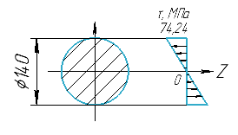
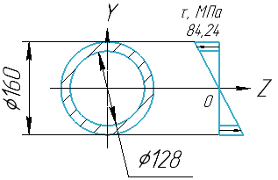
- Углы закручивания на i-м грузовом участке определяются по формуле:
$$φ_{xi}=φ_{x(i-1)}+\frac{T_{xi}l_{i}}{{GI}_{p}}$$
𝜑𝑥(𝑖−1) – угол закручивания крайнего сечения одного грузового участка на границе с соседним участком,
𝑇𝑥𝑖 – крутящий момент на i-м участке,
𝑙𝑖 – координата произвольного сечения на i-м участке относительно его начала.
Нумерацию участков при построении эпюры φ рекомендуется вести от заделки стержня, так как сечение в заделке неподвижно и его угол закручивания всегда равен нулю или от сечения, в котором приложен реактивный момент $T_{0}$.
I грузовой участок(слева от M₀): $0≤l_{i}≤2$
$$φ_{1}\left(l\right)=0+\frac{T_{1}l_{1}}{GI_{p}}$$
$$φ_{1}\left(0\right)=0 рад$$
$$φ_{1}\left(2\right)=0+\frac{10*{10}^{3}*2}{8*{10}^{10}*3,77*{10}^{-5}}=0,66*{10}^{-2} рад$$

II грузовой участок(справа от M₀): $0≤l_{2}≤2,5$
$$φ_{2}\left(l\right)=0+\frac{T_{2}l_{2}}{GI_{p}}$$
$$φ_{2}\left(0\right)=0 рад$$
$$φ_{1}\left(2,5\right)=0+\frac{40*{10}^{3}*2,5}{8*{10}^{10}*3,77*{10}^{-5}}=3,32*{10}^{-2} рад$$

III грузовой участок: $0≤l_{3}≤0,5$
$$φ_{3}\left(l\right)=3,32*{10}^{-2}+\frac{T_{3}l_{3}}{GI_{p}}$$
$$φ_{3}\left(0\right)=3,32*{10}^{-2}рад$$
$$φ_{3}\left(0,5\right)=3,32*{10}^{-2}+\frac{-40*{10}^{3}*0,5}{8*{10}^{10}*3,77*{10}^{-5}}=2,66*{10}^{-2} рад$$

IV грузовой участок: $0≤l_{4}≤0,5$
$$φ_{4}\left(l\right)=2,66*{10}^{-2}+\frac{T_{4}l_{4}}{GI_{p}}$$
$$φ_{4}\left(0\right)=2,66*{10}^{-2}рад$$
$$φ_{4}\left(0,5\right)=2,66*{10}^{-2}рад$$

Эпюра углов закручивания, отражающая полученные результаты, приведена под расчетной схемой стержня.
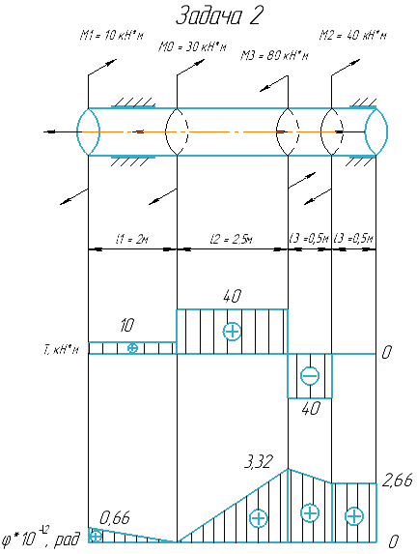
Эпюра позволяет проверить выбранный стержень на жесткость с помощью соотношения:
$$Ф=\frac{\left|T_{xmax}\right|}{GI_{p}}≤\left[Ф\right]$$
Φ – расчетный относительный угол закручивания,
[Φ] – допускаемый относительный угол закручивания.
$$Ф=\frac{40*{10}^{3}}{8*{10}^{10}*3,77*{10}^{-5}}=1,33*{10}^{-2} рад$$

$$1,33*{10}^{-2} рад>1,2{*10}^{-2} рад$$

Поскольку условие жесткости не выполняется, необходимо определить новые размеры поперечного сечения стержня.
Требуемый момент инерции и диаметр поперечного сечения стержня находятся по формулам:

$$I_{pтр}=I_{p}*\frac{Ф}{\left[Ф\right]}=3,77*{10}^{-5}*\frac{1,33*{10}^{-2}}{1,2*{10}^{-2}}=4,18*{10}^{-5}{ м}^{4}$$

$$d_{тр}=\sqrt[4]{\frac{I_{pтр}}{0,1}}=\sqrt[4]{\frac{4,18*{10}^{-5}}{0,1} }= 0,144 м=144 мм$$

Округление до стандартного значения дает: d = 150 мм

Задача №3
Расчет на прочность и жесткость при изгибе
Исходные данные:
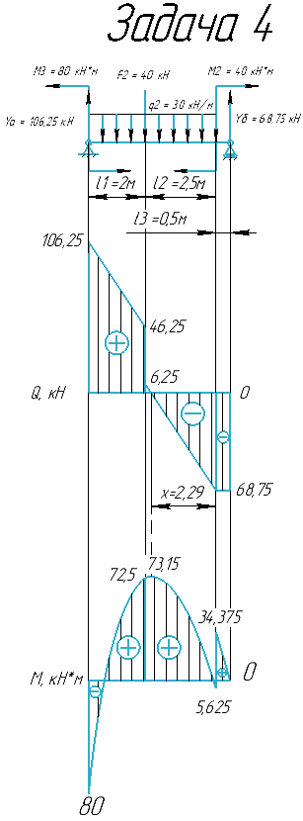
Эпюры поперечных сил и изгибающих моментов, построенные в предыдущей работе:

Допускаемые нормальные и касательные напряжения при изгибе [σ] = 160 МПа,
[τ] = 100 МПа,
Модуль продольной упругости Е = ${2*10}^{11}$ Па,
Допускаемый прогиб балки [y] = ℓ/300 – для однопролетной балки
- Для определения размеров поперечного сечения стержня воспользуемся условием прочности согласно которому максимальное напряжение 𝜎𝑚𝑎𝑥 не должно превышать допускаемого значения:
$$σ_{max}=\frac{\left|M_{max}\right|}{W_{z}}≤[σ]$$
где $\left|M_{max}\right|$ = $84,84*{10}^{3}$ мм – максимальное значение изгибающего момента, определяемое по эпюре,
𝑊𝑧 – осевой момент сопротивления поперечного сечения стержня.
Решаем неравенство относительно осевого момента сопротивления:
$$W_{zтр}≥\frac{\left|M_{max}\right|}{\left[σ\right]}=\frac{84,84*{10}^{3}}{160*{10}^{6}}=530 {см}^{3}$$
Так как для прямоугольника осевой момент сопротивления имеет вид:
$$W_{z}=\frac{b*h^{2}}{6}$$
А из исходных данных известно, что ℎ ∙ 𝑏 = 2 → ℎ = 2 ∙ 𝑏, то:
$$W_{z}=\frac{b*h^{2}}{6}=\frac{b{(2b)}^{2}}{6}=\frac{2b}{3}$$
$$Получаем: b=\sqrt[3]{\frac{3W_{z}}{2}}=\sqrt[3]{\frac{3*530}{2}}=9,265 см=92,65 мм$$
Округляем до стандарта: 95 мм
Значит, $h=2*95=190 мм$
$$А_{п}=b*h=95*190=18050 {мм}^{2}=180,5 см^{2}$$
$$W_{z}=\frac{0,095*{0,19}^{2}}{6}=5,72*{10}^{-4} м^{3}=572 см^{3}$$
- По сортаменту прокатной стали и найденному значению Wz определяется номер двутавра, удовлетворяющий условию прочности. Для этого по сортаменту должен быть принят двутавр с ближайшим большим значением Wz по сравнению с требуемым значением Wzтр.

- Сравнение по массе балок прямоугольного и двутаврового поперечных сечений.
Сравнение проводят по коэффициенту экономичности:
$$Э=\frac{А_{п}}{А_{д}}=3,36$$
Вывод: поскольку коэффициент экономичности больше единицы, балка двутаврового поперечного сечения в 3,36 раза экономичнее, чем балка прямоугольного сечения.
- Определение нормальных напряжений по высоте опасного сечения балки прямоугольного и двутаврового сечений.
Распределение напряжений σ при изгибе в опасном сечении подчиняется формуле Навье:
$$σ=\frac{M_{xmax}*y}{I_{z}}$$
где 𝑦 – расстояние от нейтральной оси сечения до рассматриваемой точки,
𝐼𝑧 – осевой момент инерции поперечного сечения стержня.
Для прямоугольного сечения осевой момент инерции равен:
$$I_{z}=\frac{bh^{3}}{12}=\frac{0,095*{0,19}^{3}}{12}=5,43*{10}^{-5} м^{4}$$
Из формулы Навье, следует, что напряжение σ прямо пропорционально расстоянию y от нейтральной оси. При y=0 имеем σ=0. Максимальное значение σ=σmax имеет место при y=h/2 и определяется по формуле:
$$σ_{max}=\frac{\left|M_{max}\right|}{W_{z}}$$

Прямоугольник:
$$σ_{max}=\frac{84,84*{10}^{3}}{5,71*{10}^{-4}}=148,43 МПа$$
Двутавр:

$$σ_{max}=\frac{84,84*{10}^{3}}{5,97*{10}^{-4}}=142,11 МПа$$

- Определение касательных напряжений по высоте опасного сечения балки прямоугольного и двутаврового сечений
а) Балка прямоугольного сечения
По эпюре поперечных сил Qx определяется максимальное по абсолютной величине значение Qxmax = -71,346 кН.
Распределение напряжений τ в прямоугольном сечении подчиняется формуле Журавского:
$$τ=\frac{6*Q_{xmax}}{bh^{3}}\left(\frac{h^{2}}{4}-y^{2}\right)$$
где 𝑦 – расстояние от нейтральной оси сечения до рассматриваемой точки.
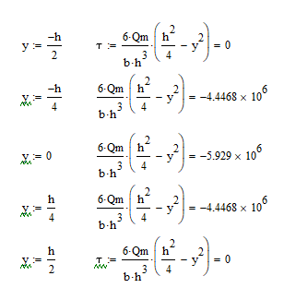
Значения τ для точного построения эпюры необходимо определить по крайней мере при пяти значениях y: ± ℎ/2 ; ± ℎ/4 ; 0

б) Балка двутаврового сечения
Напряжения τ определяются в отдельных слоях сечения по формуле Журавского:
$$τ=\frac{Q_{xmax}*S_{i}^{'}}{b_{i}*I_{zсм}}$$
где bi – ширина рассматриваемого слоя i,
𝑆′𝑖 - статический момент относительно нейтральной оси части сечения, расположенный по одну сторону от рассматриваемого слоя i.
Всего рассматриваются семь слоев 1 – 1, 2 – 2, 3 – 3, 4 – 4, 5 – 5, 6 – 6, 7 – 7.
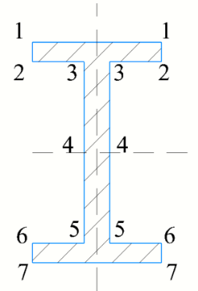
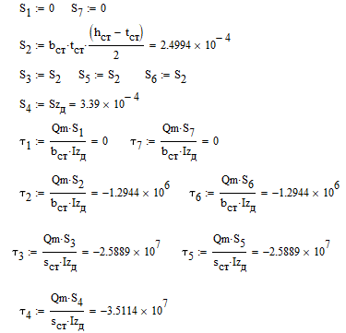
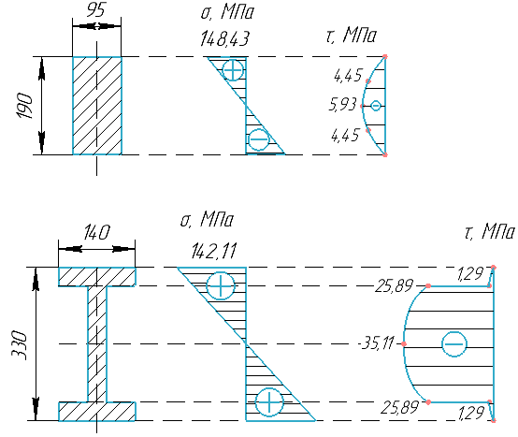

- Проверка на прочность по касательным напряжениям балок прямоугольного и двутаврового сечений.
$$\left|τ_{max}\right|≤[τ]$$

Прямоугольник: $\left|5,93*{10}^{6}\right| Па <100*{10}^{6} Па$
Двутавр: $\left|35,11*{10}^{6}\right| Па <100*{10}^{6} Па$
Вывод: Условия прочности по касательным напряжениям для прямоугольной и двутавровой балок выполняются.

- Построение эпюр углов поворота у' и прогибов y для двутавровой балки.
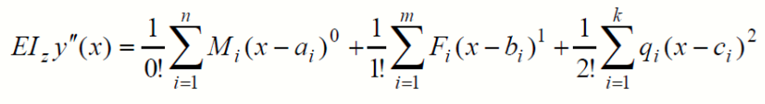

Проинтегрировав это уравнение дважды, получаем:
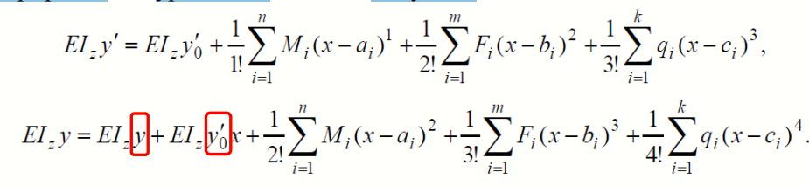
Здесь у' = θ(х) – угол поворота сечения, у(х) – прогиб балки, у'0 и y0 – их значения на левом конце балки (начальные параметры). Начальные параметры определяются из условий закрепления концов балки.
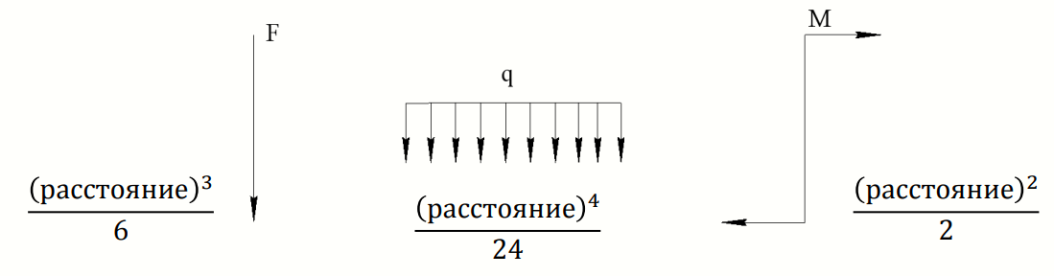
$$EI_{z}y\left(x\right)=EI_{z}y_{0}+EI_{z}y_{0}^{'}*x+Y_{A}*\frac{x^{3}}{6}-F_{1}*\frac{{\left(x-l_{1}\right)}^{3}}{6}+M_{1}*\frac{{\left(x-l_{1}-l_{1}\right)}^{2}}{2}-q_{2}*\frac{{\left(x-l_{1}-l_{1}\right)}^{4}}{24}$$
Мы знаем, что балка стоит на двух опорах, а опоры никак не будут изгибаться и на них не будет никаких перемещений – это значит, что прогибы в этих точках равны нулю.
$$EI_{z}y\left(0\right): EI_{z}y_{0}=0$$
В опоре «В» расстояние от начала координат 𝑥 = 𝑙1 + 𝑙2+l3 = 5. Запишем уравнение, с учетом того, что уже определили $EI_{z}y_{0}=0$:

$$EI_{z}y\left(6,5\right)=EI_{z}y_{0}^{'}*6,5+33,654*\frac{{6,5}^{3}}{6}-30*\frac{{4,5}^{3}}{6}+10*\frac{{2,5}^{2}}{2}-30*\frac{{2,5}^{4}}{24}=EI_{z}y_{0}^{'}*6,5+1067168,5=0$$

$$y_{0}^{'}=\frac{-1067168,5}{6,5EI_{z}}=\frac{-1067168,5}{6,5*2*{10}^{11}*9,84*{10}^{-5}}=-0,0083425 рад$$

Зная значения начальных параметров, вычислим правые части универсальных уравнений, меняя координату х через каждые 0,5 м.

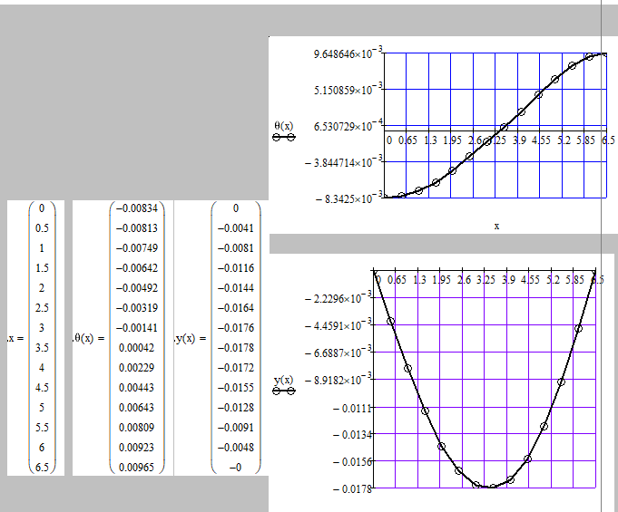
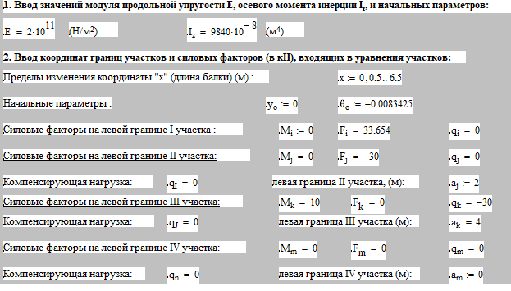

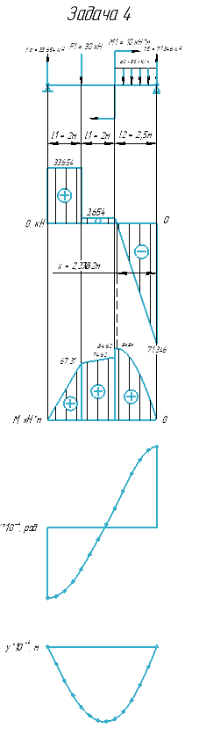

- Проверка условия жесткости

$$\left|y_{max}\right|≤[y]$$
$$[y] = \frac{l}{300}=\frac{6,5}{300}=0,0217$$
$\left|y_{max}\right|$ = 0,0097
0,0178 < 0,0217
Вывод: условие жесткости выполняется

Задача №4
Расчет на прочность и жесткость при изгибе
Исходные данные:
Эпюры поперечных сил и изгибающих моментов, построенные в предыдущей работе:
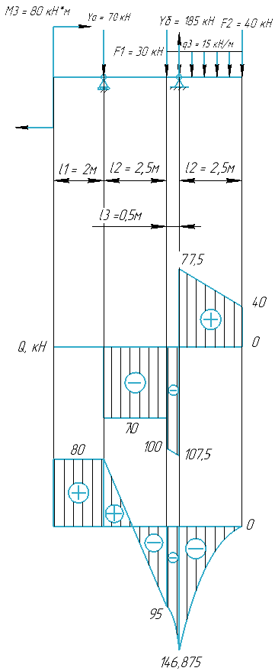
Допускаемые нормальные и касательные напряжения при изгибе [σ] = 160 МПа,
[τ] = 100 МПа,
Модуль продольной упругости Е = ${2*10}^{11}$ Па,
Допускаемый прогиб балки [y] = ℓ/300 – для однопролетной балки
- Для определения размеров поперечного сечения стержня воспользуемся условием прочности согласно которому максимальное напряжение 𝜎𝑚𝑎𝑥 не должно превышать допускаемого значения:
$$σ_{max}=\frac{\left|M_{max}\right|}{W_{z}}≤[σ]$$
где $\left|M_{max}\right|$ = $-146,875$ мм – максимальное значение изгибающего момента, определяемое по эпюре,
𝑊𝑧 – осевой момент сопротивления поперечного сечения стержня.
Решаем неравенство относительно осевого момента сопротивления:
$$W_{zтр}≥\frac{\left|M_{max}\right|}{\left[σ\right]}=\frac{146,875*{10}^{3}}{160*{10}^{6}}=918 {см}^{3}$$
Так как для прямоугольника осевой момент сопротивления имеет вид:
$$W_{z}=\frac{b×h^{2}}{6}$$
А из исходных данных известно, что ℎ ∙ 𝑏 = 2 → ℎ = 2 ∙ 𝑏, то:
$$W_{z}=\frac{b*h^{2}}{6}=\frac{b{(2b)}^{2}}{6}=\frac{2b}{3}$$
$$Получаем: b=\sqrt[3]{\frac{3W_{z}}{2}}=\sqrt[3]{\frac{3*918}{2}}=11,1 см=111 мм$$
Округляем до стандарта: 115 мм
Значит, $h=2*115=230 мм$
$$А_{п}=b*h=115*230=26450 {мм}^{2}=264,5 см^{2}$$
$$W_{z}=\frac{0,115*{0,23}^{2}}{6}=1,014*{10}^{-3} м^{3}=1014 см^{3}$$
- По сортаменту прокатной стали и найденному значению Wz определяется номер двутавра, удовлетворяющий условию прочности. Для этого по сортаменту должен быть принят двутавр с ближайшим большим значением Wz по сравнению с требуемым значением Wzтр.

- Сравнение по массе балок прямоугольного и двутаврового поперечных сечений.
Сравнение проводят по коэффициенту экономичности:
$$Э=\frac{А_{п}}{А_{д}}=3,7$$
Вывод: поскольку коэффициент экономичности больше единицы, балка двутаврового поперечного сечения в 3,7 раза экономичнее, чем балка прямоугольного сечения.
- Определение нормальных напряжений по высоте опасного сечения балки прямоугольного и двутаврового сечений.
Распределение напряжений σ при изгибе в опасном сечении подчиняется формуле Навье:
$$σ=\frac{M_{xmax}*y}{I_{z}}$$
где 𝑦 – расстояние от нейтральной оси сечения до рассматриваемой точки,
𝐼𝑧 – осевой момент инерции поперечного сечения стержня.
Для прямоугольного сечения осевой момент инерции равен:
$$I_{z}=\frac{bh^{3}}{12}=\frac{0,115*{0,23}^{3}}{12}=1,166*{10}^{-4} м^{4}$$
Из формулы Навье, следует, что напряжение σ прямо пропорционально расстоянию y от нейтральной оси. При y=0 имеем σ=0. Максимальное значение σ=σmax имеет место при y=h/2 и определяется по формуле:
$$σ_{max}=\frac{\left|M_{max}\right|}{W_{z}}$$

Прямоугольник:
$$σ_{max}=\frac{146,875*{10}^{3}}{1,014*{10}^{-5}}=144,86 МПа$$

Двутавр:
$$σ_{max}=\frac{146,875*{10}^{3}}{9,47*{10}^{-4}}=155,1 МПа$$

- Определение касательных напряжений по высоте опасного сечения балки прямоугольного и двутаврового сечений
а) Балка прямоугольного сечения
По эпюре поперечных сил Qx определяется максимальное по абсолютной величине значение Qxmax = -107,5 кН.
Распределение напряжений τ в прямоугольном сечении подчиняется формуле Журавского:
$$τ=\frac{6*Q_{xmax}}{bh^{3}}\left(\frac{h^{2}}{4}-y^{2}\right)$$
где 𝑦 – расстояние от нейтральной оси сечения до рассматриваемой точки.
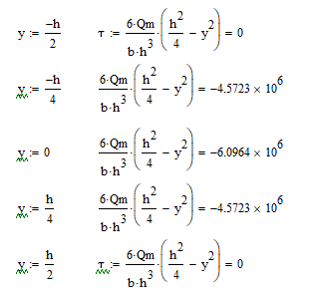
Значения τ для точного построения эпюры необходимо определить по крайней мере при пяти значениях y: ± ℎ/2 ; ± ℎ/4 ; 0

б) Балка двутаврового сечения
Напряжения τ определяются в отдельных слоях сечения по формуле Журавского:
$$τ=\frac{Q_{xmax}*S_{i}^{'}}{b_{i}*I_{zсм}}$$
где bi – ширина рассматриваемого слоя i,
𝑆′𝑖 - статический момент относительно нейтральной оси части сечения, расположенный по одну сторону от рассматриваемого слоя i.
Всего рассматриваются семь слоев 1 – 1, 2 – 2, 3 – 3, 4 – 4, 5 – 5, 6 – 6, 7 – 7.
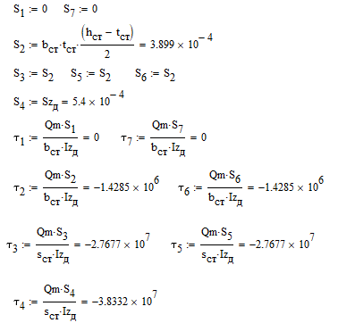
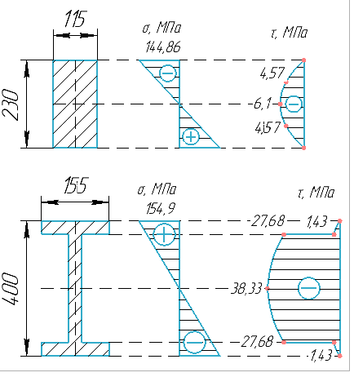

- Проверка на прочность по касательным напряжениям балок прямоугольного и двутаврового сечений.
$$\left|τ_{max}\right|≤[τ]$$

Прямоугольник: $\left|6,1*{10}^{6}\right| Па <100*{10}^{6} Па$
Двутавр: $\left|38,33*{10}^{6}\right| Па <100*{10}^{6} Па$
Вывод: Условия прочности по касательным напряжениям для прямоугольной и двутавровой балок выполняются.

- Построение эпюр углов поворота у' и прогибов y для двутавровой балки.
Проинтегрировав это уравнение дважды, получаем:
Здесь у' = θ(х) – угол поворота сечения, у(х) – прогиб балки, у'0 и y0 – их значения на левом конце балки (начальные параметры). Начальные параметры определяются из условий закрепления концов балки.
$$EI_{z}y\left(x\right)=EI_{z}y_{0}+EI_{z}y_{0}^{'}*x+M_{3}*\frac{x^{2}}{2}-Y_{a}*\frac{{\left(x-l_{1}\right)}^{3}}{6}-F_{1}*\frac{{\left(x-l_{1}-l_{2}\right)}^{3}}{6}+ \\ -q_{3}*\frac{{\left(x-l_{1}-l_{2}\right)}^{4}}{24}+Y_{b}*\frac{{\left(x-l_{1}-l_{2}-l_{3}\right)}^{3}}{6}$$
В точках где находятся опоры y(x) = 0
Чтобы найти начальные параметры $y_{0}$ и $y_{0}^{'}$ необходимо решить систему:
$$\left\{\begin{aligned}EI_{z}y\left(2\right)=0 \\ EI_{z}y\left(5\right)=0\end{aligned}\right.$$
$$\left\{\begin{aligned}EI_{z}y_{0}+EI_{z}y_{0}^{'}*2+M_{3}*\frac{2^{2}}{2}=0 \\ EI_{z}y_{0}+EI_{z}y_{0}^{'}*5+M_{3}*\frac{5^{2}}{2}-Y_{a}*\frac{3^{3}}{6}-F_{1}*\frac{{0,5}^{3}}{6}-q_{3}*\frac{{0,5}^{4}}{24}=0\end{aligned}\right.$$
$$\left\{\begin{aligned}EI_{z}y_{0}+EI_{z}y_{0}^{'}*2=-160000 \\ EI_{z}y_{0}+EI_{z}y_{0}^{'}*5=-684218,75\end{aligned}\right.$$
$$\left\{\begin{aligned}y_{0}+y_{0}^{'}*2=\frac{-160000}{2*{10}^{11}*18930*{10}^{-8}} \\ y_{0}+y_{0}^{'}*5=\frac{-684218,75}{2*{10}^{11}*18930*{10}^{-8}}\end{aligned}\right.$$
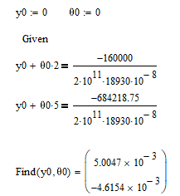
Зная значения начальных параметров, вычислим правые части универсальных уравнений, меняя координату х через каждые 0,5 м.
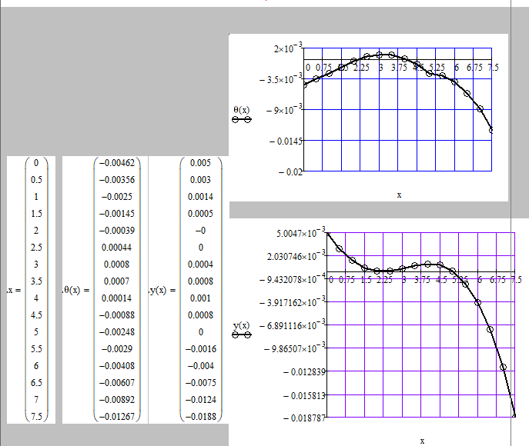
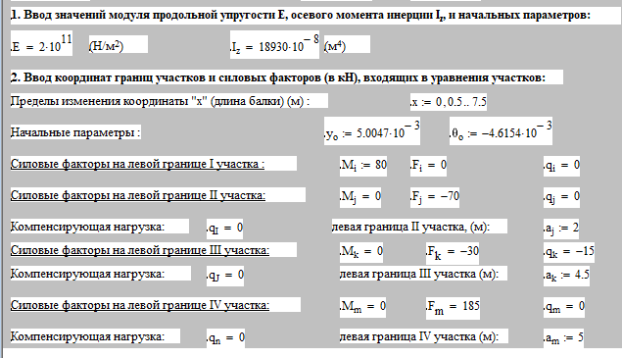

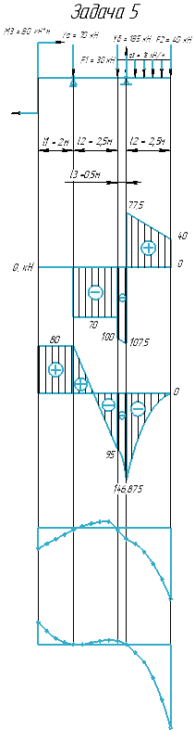

- Проверка условия жесткости

$$\left|y_{max}\right|≤[y]$$
$$[y] = \frac{l}{300}=\frac{7,5}{300}=0,025$$
$\left|y_{max}\right|$ = 0,0188
0,0188 < 0,025
Вывод: условие жесткости выполняется

Список используемых источников

- Бартенев, Д.А. Определение внутренних силовых факторов в поперечных сечениях стержней: Методические указания к выполнению расчетно-графической работы по курсу «Сопротивление материалов» / Д.А. Бартенев, Н.А. Марцулевич, О.В. Сташевская – Санкт-Петербург: Изд-во СПбГУЭФ, 2004. – 60 с.

